ТЕХНИЧЕСКОЕ ЗАДАНИЕ
на выполнение работ по изготовлению брендированной продукции

1. Объект закупки: работы по изготовлению брендированной продукции (далее – Продукция).
2. Требования к качеству, техническим характеристикам работ, требования безопасности выполнения работ, порядок выполнения работ:
2.1. Поставка продукции с индивидуальным дизайном осуществляется в следующем порядке:
2.2. Для взаимодействия с Заказчиком Поставщик обязан в течение 1 (одного) рабочего дня с даты заключения Контракта назначить ответственное контактное лицо, выделить адрес электронной почты для приема данных в электронной форме, номер телефона и уведомить об этом Заказчика.
3. Сопутствующие работы, перечень, требования к качеству и техническим характеристикам, объем, сроки, порядок выполнения, требования к безопасности:
Подрядчик обязан выполнить следующие сопутствующие работы:
3.1. Доставка продукции осуществляется транспортом и за счет Подрядчика.
3.2. Продукция должна быть доставлена в срок в соответствии с разделом 11 Технического задания.
3.3. Подрядчик доставляет продукцию в соответствии с пропускным и внутри объектовым режимами, установленными по адресу доставки продукции, указанному в п. 8 Технического задания.
3.4. Упаковка, погрузка, доставка, разгрузка, подъем на этаж (подъем доставляемой продукции на требуемый этаж осуществляется по требованию представителя Заказчика, осуществляющего приемку доставленной продукции) осуществляется силами, средствами и за счет Подрядчика.
3.5. Сопутствующие работы должны выполняться Подрядчиком по согласованию с Заказчиком с соблюдением правил действующего внутреннего распорядка, контрольно-пропускного режима, техники безопасности, правил пожарной безопасности, внутренних положений и инструкций Заказчика. Выполнение сопутствующих работ не должно препятствовать или создавать неудобства в работе или представлять угрозу для жизни человека.
4.4. Требования к качеству, техническим, функциональным характеристикам (потребительским свойствам) продукции, требования к размерам, упаковке, комплектности (объемам) продукции, доставляемой в ходе выполнения работ и к условиям хранения:
4.1. На внешней и внутренней поверхности продукции не должно быть производственных дефектов, повреждений. Изображение на продукции должно быть стойким с высоким разрешением, а цвета яркими и без дефектов.
4.2. Продукция должна доставляться в упаковке, обеспечивающей защиту продукции от внешних воздействующих факторов (в т.ч. климатических, механических) при транспортировании, хранении и погрузочно-разгрузочных работах.
4.3. Маркировка упаковки продукции должна строго соответствовать маркировке продукции и обеспечивать полную и однозначную идентификацию каждой единицы продукции при ее приемке.
4.4. Количество продукции, её ассортимент должны соответствовать количеству, ассортименту, указанному в сопроводительных документах.
4.5. Технические, функциональные и качественные характеристики продукции, требования к упаковке:

№  п/п | Наименова-ние  продукции | Кол-во, шт. | Технические, функциональные и качественные характеристики Продукции
1 | Брендированная продукция | 5 | Ручная кладь – Чемодан на колесах S с багажной биркой  Чемодан  Страна-изготовитель Россия  Материал ABS пластик  Цвет однотонный, серебристый  Число колес 4  Ручки – выдвижная телескопическая ручка, боковая ручка  Тип застежки – молния, кодовый замок  Высота, см 55  Ширина, см 38.5  Глубина, см 20  Нагрузка, кг 20  Нанесение: - уф дтф 4+0, размером 180мм*146,77мм и 180мм*14,69мм  Упаковка – пакет  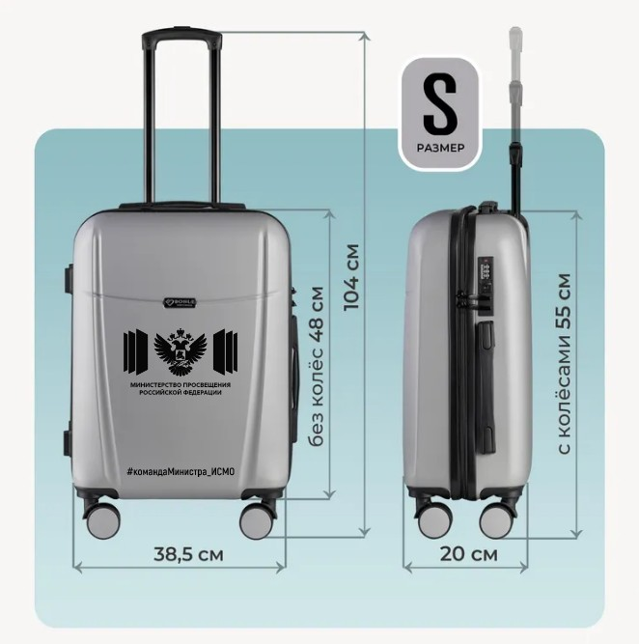  Багажная бирка  Цвет серый  Материал товара бамбук, силикон  Размер товара (см) 9 х 6 х 0,6 см, длина петли 13 см  Вес 26 г.  Нанесение: уф дтф 4+0, размером 50,5мм*30 мм  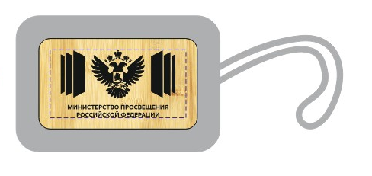
4.6. Заказчик имеет право ежедневно (включая выходные и праздничные дни) запрашивать информацию о ходе исполнения Контракта, Подрядчик обязан оперативно предоставлять ответы на запросы Заказчика (не позднее, чем через 2 часа с момента запроса).
5. Общие требования по объему гарантий качества, требования по сроку гарантий качества на результаты осуществления закупок:
5.1. Во время гарантийного срока в случаях выявления несоответствия Продукции надлежащему качеству или его дефекта, определяемого в процессе эксплуатации Продукции, не позволяющего использовать Продукцию по своему предназначению, последняя должна быть заменена Подрядчиком на аналогичную Продукцию в течение 2 (двух) календарных дней с момента направления информации о несоответствии надлежащему качеству Продукции на электронную почту Подрядчика.
5.2. Гарантия качества работ предоставляется Подрядчиком в течение срока выполнения работ в полном объеме в соответствии с требованиями Контракта и настоящего Технического задания:
- объем работ должен соответствовать п. 10 настоящего Технического задания;
- срок выполнения работ должен соответствовать требованиям, указанным в п. 11 «График выполнения работ по изготовлению продукции»;
- работы должны выполняться в соответствии с требованием нормативных документов, указанных в разделе 6 Технического задания.
5.3. Гарантия качества работ заключается в том, что Подрядчик должен выполнить работы, соответствующие требованиям Заказчика:
- к количеству работ (продукции);
- к сроку выполнения работ;
- к составу работ;
- к соблюдению требований действующих нормативных правовых актов;
- к порядку оформления и составу отчетных документов в соответствии с п. 6 настоящего Технического задания.
6. Требования соответствия нормативным документам (лицензии, допуски, разрешения, согласования):
Доставляемая продукция должна быть безопасной для жизни, здоровья людей, имущества Заказчика и окружающей среды в соответствии с Законом Российской Федерации от 30.03.1999
№ 52-ФЗ «О санитарно-эпидемиологическом благополучии населения».
Продукция должна отвечать требования следующих нормативных актов:
- ГОСТ Р 54766-2011 «Технология полиграфии. Контроль процесса изготовления цифровых файлов, растровых цветоделений, пробных и тиражных оттисков. Часть 2. Процессы офсетной печати» (дата введения 01.01.2013);
- ГОСТ Р ИСО 12647-1-2017 «Технология полиграфии. Контроль процесса изготовления цифровых файлов, растровых цветоделений, пробных и тиражных оттисков. Часть 1. Параметры и методы измерения» (дата введения 01.7.2018).
7. Требования по передаче Заказчику технических и иных документов по завершению выполнения работ:
Не позднее 5 (Пяти) рабочих дней после окончания выполнения работ Подрядчик предоставляет Заказчику оригиналы следующих документов:
- счет на оплату,
- Товарная накладная (по форме ТОРГ-12)/УПД;
- акт сдачи-приемки выполненных работ в 2 (двух) экземплярах
8. Место выполнения работ, место доставки продукции:
8.1. Место выполнения работ – на территории Подрядчика.
8.2. Место доставки продукции – 101000, г. Москва, ул. Жуковского, д.16.
9. Наименование структурного подразделения, должность, фамилия, имя, отчество, эл. почта и контактный телефон лица, уполномоченного предоставлять информацию о закупке: Хрущева Ксения Сергеевна, hruscheva@instrao.ru, тел. +7 (930) 341-77-72.

10. Перечень изготавливаемой продукции:
№ п/п | Наименование изготавливаемой продукции | Ед. изм. | Кол-во
1 | Брендированная продукция | Шт. | 5

11. График выполнения работ по изготовлению продукции:
№ п/п | Наименование продукции | Количество, штук | Срок выполнения работ | Срок доставки продукции
1 | Брендированная продукция | 5 | До 24.08.2026 г. | 24.08.2026 г.

